

**РЕСПУБЛИКА ДАГЕСТАН**

**МУНИЦИПАЛЬНОЕ КАЗЁННОЕ ОБЩЕОБРАЗОВАТЕЛЬНОЕ УЧРЕЖДЕНИЕ**

**«КОРОДИНСКАЯ СОШ им. Б.Г.Гаджиева» МО «ГУНИБСКИЙ РАЙОН»**

_______________________________________________________________________________

**368345 с. Корода Гунибский район РД, e-mail:- .** [**shkolakoroda@mail.ru т.+79604078133_**](mailto:shkolakoroda@mail.ru%20%20%20%20т.+79604078133_)

**Отчет**

**о проведенной работе по выполнению Федерального проекта**

**«Трезвая Россия».**

В соответствии с письмом Врио Главы Республики Дагестан от 20 января 2021 г № 07-11/3 Министерства образования и науки РД в МКОУ «Кородинская СОШ» проведены:

1. «Урок трезвости» в 5-11 классах.
2. Инсценировка «Алкоголю скажем, нет»
3. Чтение стихов о вреде алкоголя

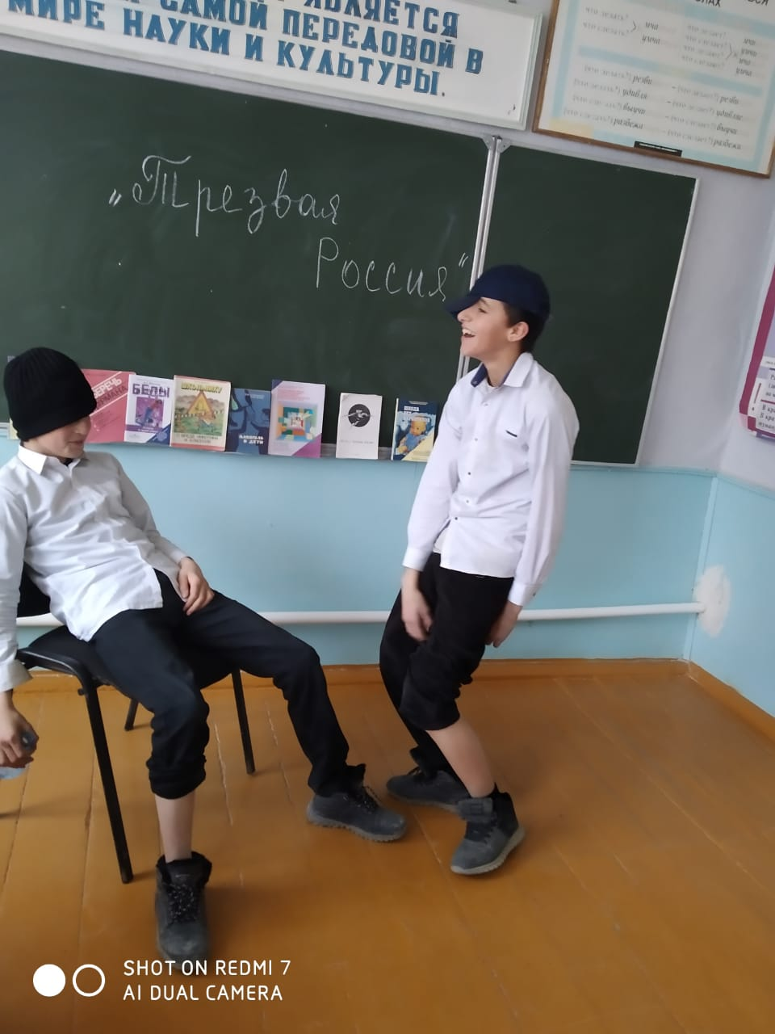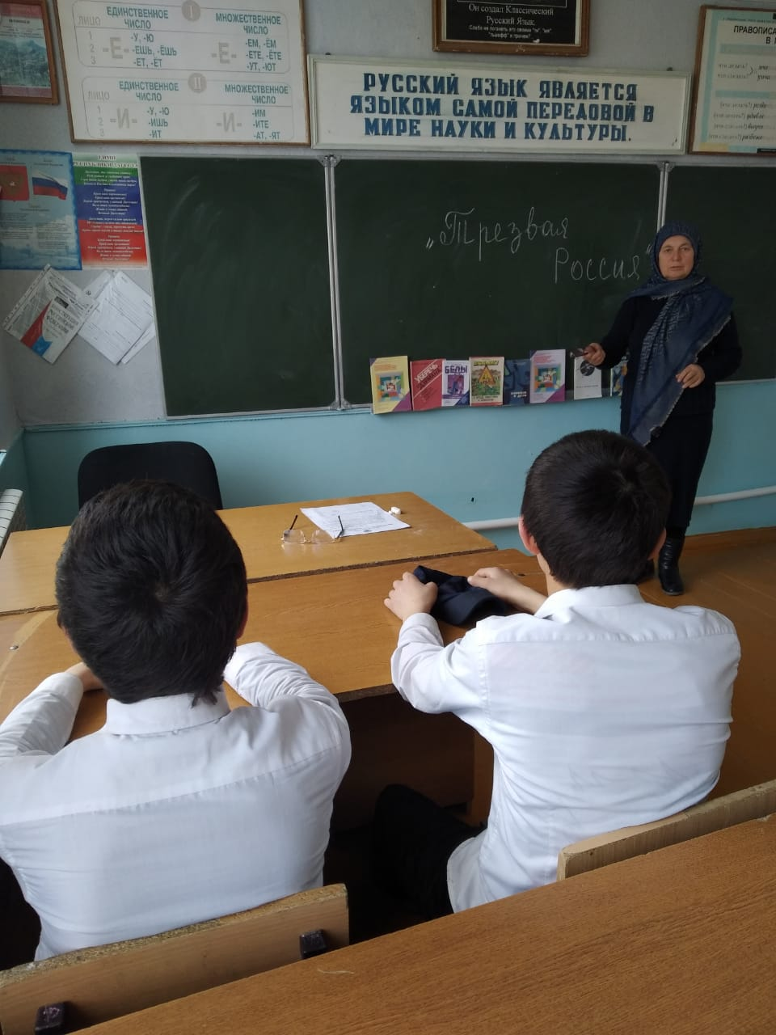

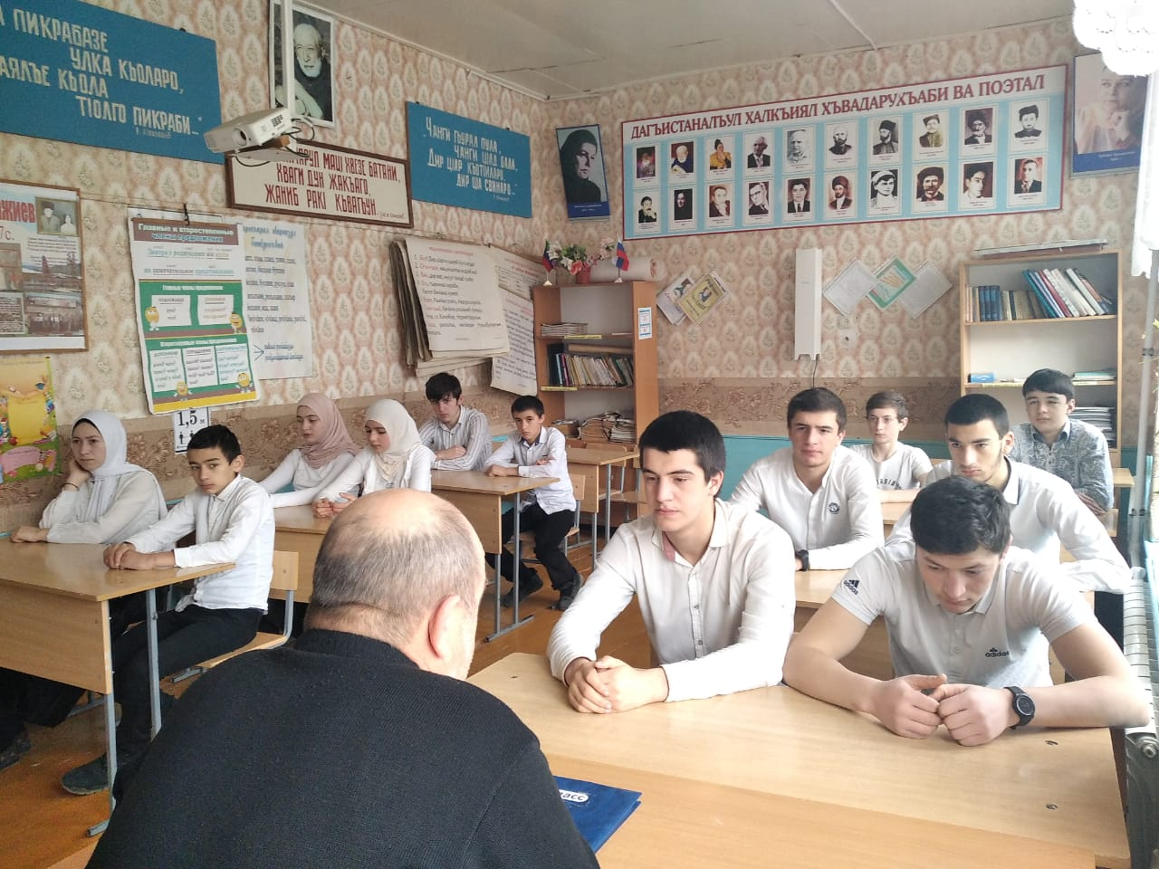

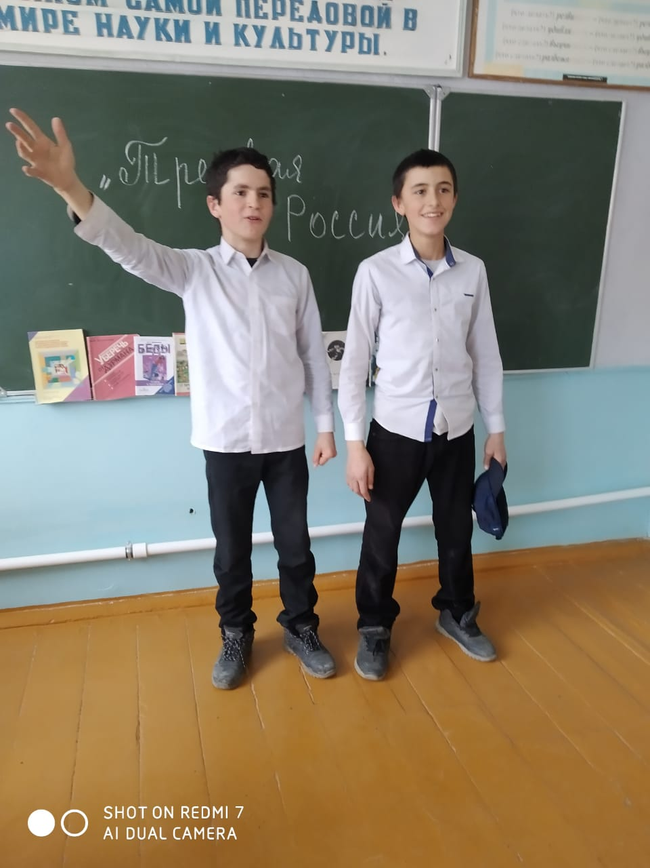

**Зам. по УВР: /Магомедалиева П.Г./**